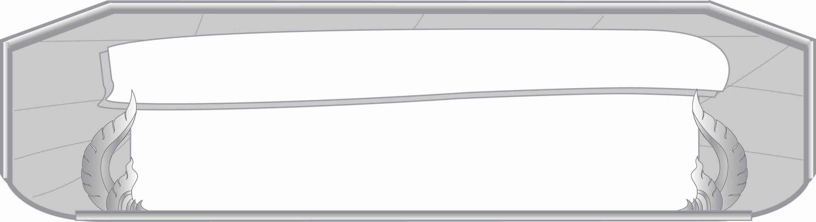
หน่วยการเรียนรู้ที่ ๑๙
การอ่าน
เวลา ๗ ชั่วโมง
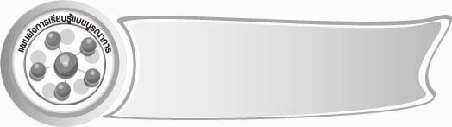

แผนผังการเรียนรู้แบบบูรณาการ


วิทยาศาสตร์
- ปัจจัยที่มีผลต่อการเจริญเติบโตของร่างกาย


คณิตศาสตร์
- การอ่านแผนภูมิ
สุขศึกษาและพลศึกษา
- มารยาทและสุขอนามัยใน
การรับประทานอาหาร

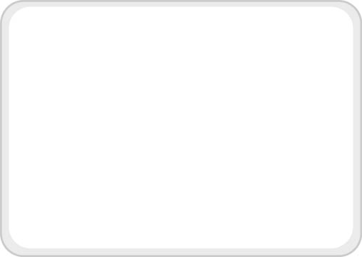
การอ่าน
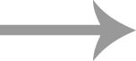
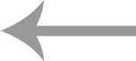



สังคมศึกษา ศาสนา และวัฒนธรรม
- การอ่านแผนที่

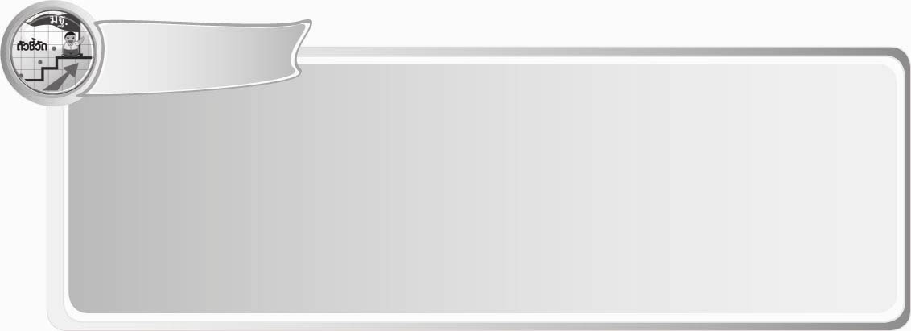
ตัวชี้วัด

- อ่านข้อเขียนเชิงอธิบายและปฏิบัติตามคำสั่งหรือข้อแนะนำ(ท ๑.๑ ป.๓/๗)
- อธิบายความหมายของข้อมูลจากแผนภาพ แผนที่ และแผนภูมิ (ท ๑.๑ ป. ๓/๘)
- มีมารยาทในการอ่าน (ท ๑.๑ ป. ๓/๙)

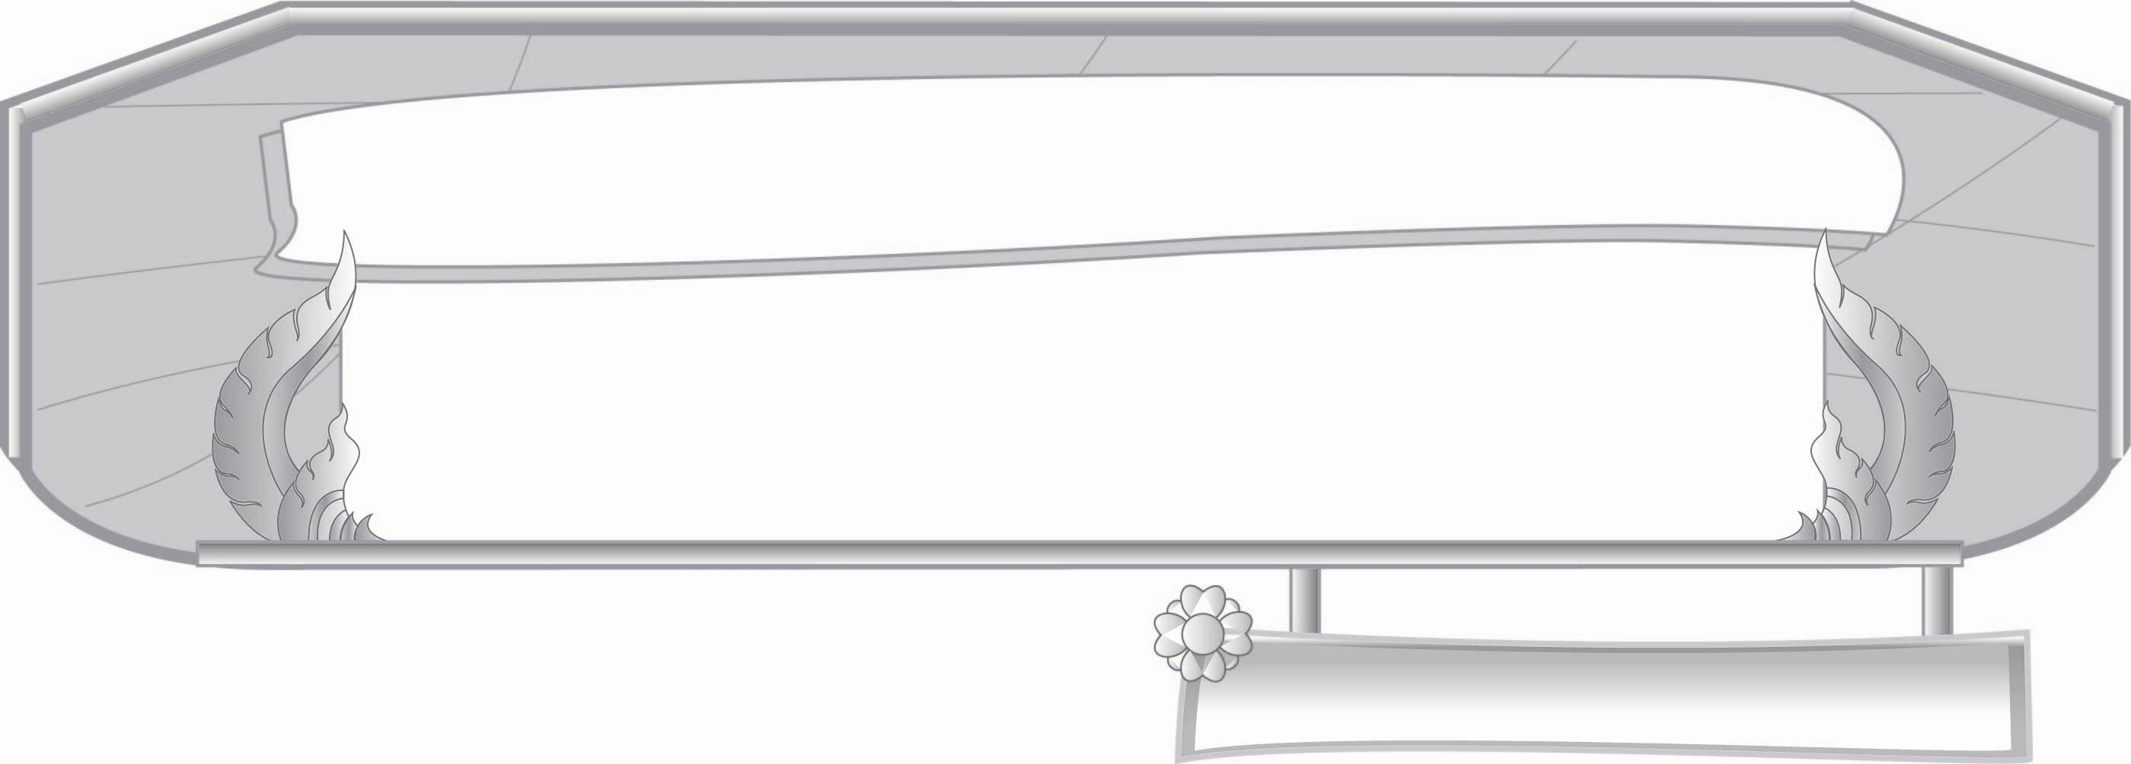
หน่วยการเรียนรู้ที่ ๑๙ การอ่าน

เรื่องที่ ๑ การอ่านข้อเขียนเชิงอธิบาย
แผนการจัดการเรียนรู้ที่ ๑ การอ่านคำแนะนำในชีวิตประจำวัน

ชั้นประถมศึกษาปีที่ ๓ เวลา ๑ ชั่วโมง

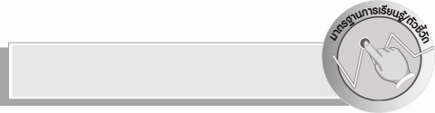
มาตรฐานการเรียนรู้/ตัวชี้วัด

มาตรฐานการเรียนรู้
มาตรฐาน ท ๑.๑ ใช้กระบวนการอ่านสร้างความรู้และความคิดเพื่อนำไปใช้ตัดสินใจ แก้ปัญหา
ในการดำเนินชีวิต และมีนิสัยรักการอ่าน
ตัวชี้วัด
ท ๑.๑ ป. ๓/๗ อ่านข้อเขียนเชิงอธิบายและปฏิบัติตามคำสั่งหรือข้อแนะนำ
ท ๑.๑ ป. ๓/๙ มีมารยาทในการอ่าน

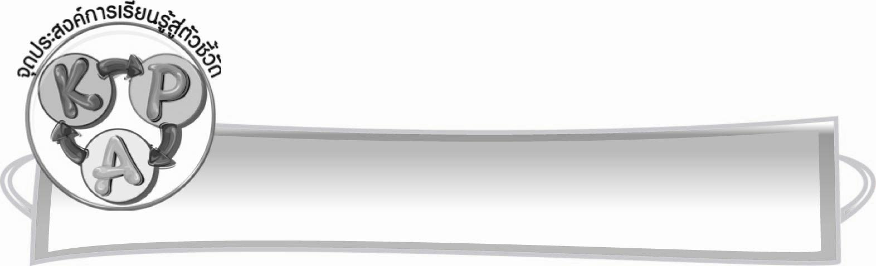
จุดประสงค์การเรียนรู้สู่ตัวชี้วัด

๑. สรุปคำแนะนำเกี่ยวกับการรับประทานอาหาร (K)
๒. อ่านคำแนะนำเกี่ยวกับประโยชน์ของอาหารและสารอาหารที่น่าสนใจ ( P)
๓. เขียนแผนภาพสรุปแนวทางการรับประทานอาหาร (P)
๔. มีความกระตือรือร้นในการเข้าร่วมกิจกรรม (A)


สาระสำคัญ

การรู้จักเลือกรับประทานอาหารที่ถูกสุขอนามัยทำให้ร่างกายแข็งแรง

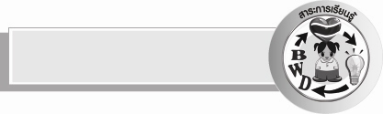
สาระการเรียนรู้

การอ่านคำแนะนำในชีวิตประจำวัน : มารยาทและสุขอนามัยในการรับประทานอาหาร


สมรรถนะสำคัญของผู้เรียน

- ความสามารถในการสื่อสาร
- ทักษะการอ่าน
- ทักษะการเขียน
- ทักษะการฟัง การดู และการพูด
- ความสามารถในการคิด
- การให้เหตุผล
- การจัดระบบความคิดเป็นแผนภาพ
- การสรุปความรู้
- ความสามารถในการใช้ทักษะชีวิต


คุณลักษณะอันพึงประสงค์

รักความเป็นไทย
ตัวชี้วัดที่ ๗.๒ เห็นคุณค่าและใช้ภาษาไทยในการสื่อสารได้อย่างถูกต้องและเหมาะสม

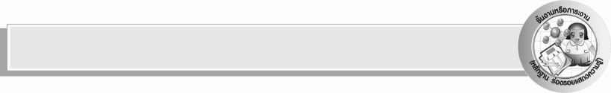
ชิ้นงานหรือภาระงาน (หลักฐาน ร่องรอยแสดงความรู้)

แผนภาพสรุปแนวทางการรับประทานอาหาร

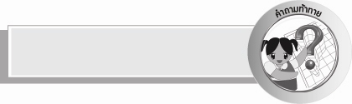
คำถามท้าทาย

อาหารชนิดใดเป็นอาหารประจำภาคใต้


การจัดกิจกรรมการเรียนรู้

๑. ครูนำภาพเด็กที่ขาดสารอาหาร เด็กที่อ้วนเกินไป เปรียบเทียบกับเด็กที่มีสุขภาพสมบูรณ์ ช่วยกันอภิปรายว่าเหตุใดเด็กจึงดูซูบผอม หรืออ้วนเกินไปและเด็กอีกคนจึงแข็งแรงดี
๒. ครูอภิปรายถึงการขาดสารอาหาร หรือกินอาหารที่ไม่ถูกสุขลักษณะ การขาดอาหารที่เป็นประโยชน์ทำให้ร่างกายไม่สมส่วน
๓. ให้นักเรียนยกตัวอย่างอาหารที่รับประทานที่บ้านในช่วงเช้าว่ามีอะไรบ้าง อภิปรายเรื่องอาหารที่นักเรียนรับประทานชนิดใดเป็นประโยชน์
๔. ครูนำอาหารที่ไม่เป็นประโยชน์ เช่น ทอฟฟี่ เยลลี่ หมากฝรั่ง ขนมขบเคี้ยว น้ำอัดลม ให้นักเรียนช่วยกันอภิปราย ว่าอาหารเหล่านี้ให้โทษอย่างไร เช่น ทอฟฟี่ ทำให้ฟันผุ กินมากเกินไปทำให้อ้วน
ขนมขบเคี้ยวมีผงชูรสมาก กินมากเกินไปอาจทำให้เป็นมะเร็ง
๕. ครูจัดอาหารใส่ถาด แบ่งเป็นกลุ่มได้แก่ กลุ่มผักสด ผลไม้ เช่น แคร์รอต ผักปลอดสารพิษ กะหล่ำปลี บรอกโคลี กลุ่ม ไข่ นม น้ำดื่ม โปรตีน เช่น ปลา เนื้อหมู เนื้อไก่

๖. ครูและนักเรียนช่วยกันสรุปเป็นแผนภาพ ดังนี้
รับประทานผักสด และผลไม้มากๆ
รับประทานอาหารที่มีแคลเซียม




แนวทาง
การรับประทานอาหาร


รับประทาน
อาหารที่สะอาด
รับประทาน
อาหารที่สุกใหม่

๗. ให้นักเรียนร่วมกันสรุปความรู้ ดังนี้ การรู้จักเลือกรับประทานอาหารที่ถูกสุขอนามัยทำให้ร่างกายแข็งแรง
๘. ให้นักเรียนร่วมกันแสดงความคิดเห็นโดยครูใช้คำถามท้าทาย ดังนี้
๏ อาหารชนิดใดเป็นอาหารประจำภาคใต้


การจัดบรรยากาศเชิงบวก

ครูปรบมือให้กำลังใจ นักเรียนที่มีส่วนร่วมในกิจกรรม แล้วนำแผนภาพไปจัดแสดงบน
ป้ายนิเทศ


สื่อการเรียนรู้

- รูปภาพ
- อาหาร ผักผลไม้ ขนมขบเคี้ยว น้ำอัดลม

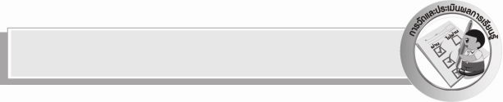
การวัดและประเมินผลการเรียนรู้

๑. วิธีการวัดและประเมินผล
สังเกตพฤติกรรมของนักเรียนในการเข้าร่วมกิจกรรม
๒. เครื่องมือ
แบบสังเกตพฤติกรรมการเข้าร่วมกิจกรรม
๓. เกณฑ์การประเมิน
การประเมินพฤติกรรมการเข้าร่วมกิจกรรม
ผ่านตั้งแต่ ๒ รายการ ถือว่า ผ่าน
ผ่าน ๑ รายการ ถือว่า ไม่ผ่าน

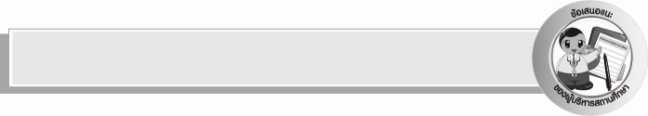
ข้อเสนอแนะของผู้บริหารสถานศึกษา
______________________________________________________________________________
______________________________________________________________________________
______________________________________________________________________________
______________________________________________________________________________
______________________________________________________________________________
______________________________________________________________________________
______________________________________________________________________________
______________________________________________________________________________
______________________________________________________________________________
______________________________________________________________________________
______________________________________________________________________________
______________________________________________________________________________
______________________________________________________________________________
______________________________________________________________________________
______________________________________________________________________________
______________________________________________________________________________
______________________________________________________________________________
______________________________________________________________________________
______________________________________________________________________________
______________________________________________________________________________
______________________________________________________________________________
______________________________________________________________________________
______________________________________________________________________________
______________________________________________________________________________

ลงชื่อ_________________________ (ผู้บริหารสถานศึกษา)
(_________________________)
________/________/________

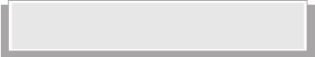
บันทึกหลังการสอน

ผลการจัดการเรียนการสอน

______________________________________________________________________________
______________________________________________________________________________
______________________________________________________________________________
______________________________________________________________________________
______________________________________________________________________________
______________________________________________________________________________

ปัญหา / อุปสรรค

______________________________________________________________________________
______________________________________________________________________________
______________________________________________________________________________
______________________________________________________________________________
______________________________________________________________________________
______________________________________________________________________________

แนวทางแก้ไข

______________________________________________________________________________
______________________________________________________________________________
______________________________________________________________________________
______________________________________________________________________________
______________________________________________________________________________
______________________________________________________________________________

ลงชื่อ__________________________ (ผู้บันทึก)
(__________________________)
________/_________/________

